REPORT
UPLOAD WEBSITE TO HOST
- Mục tiêu:
- Upload source code website lên host, cơ sở dữ liệu và cấu hình các thông số trên host để xuất bản website.
- Công nghệ sử dụng:
- FileZilla
- InfinityFree (Free Website Hosting)
- Các bước thực hiện:
Truy cập InfinityFree dịch vụ cung cấp hosting website miễn phí
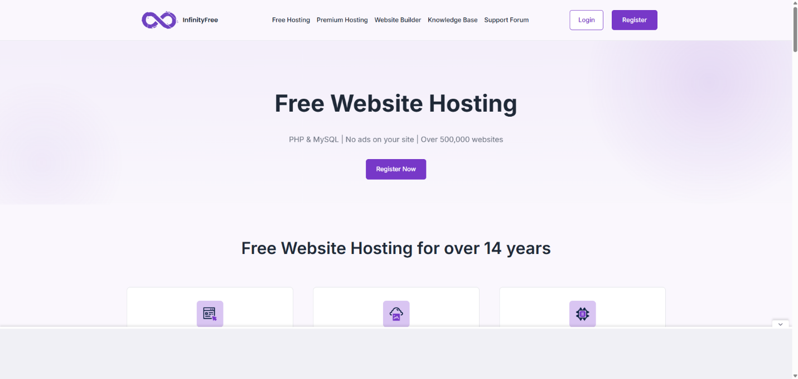

Đăng nhập bằng tài khoản google:
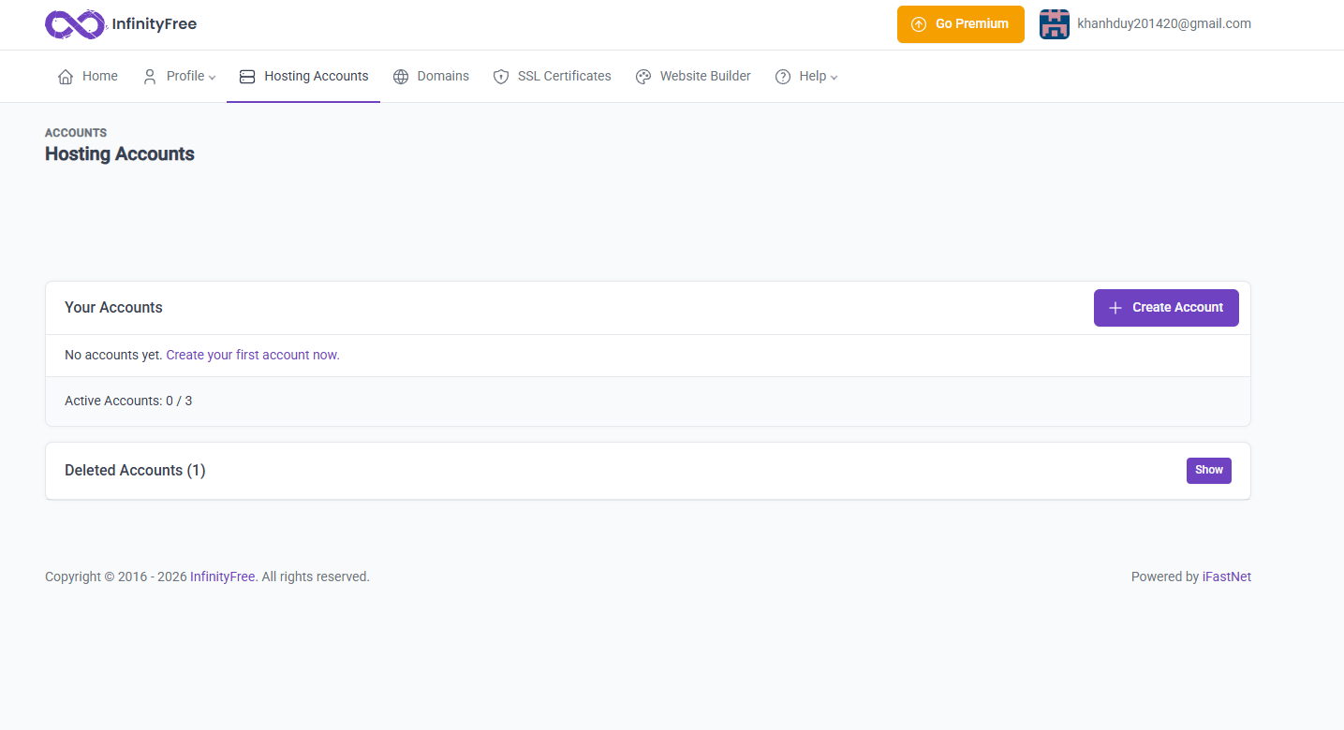

Nhấn “Create Account” và chọn “Create now” gói $0 ta có được (Dung lượng ổ cứng 5 GB - Băng thông không giới hạn - Số lượng tên miền được lưu trữ không giới hạn):


Đặt tên cho trang web và chọn tên miền sau đó kiểm tra “check availability”:
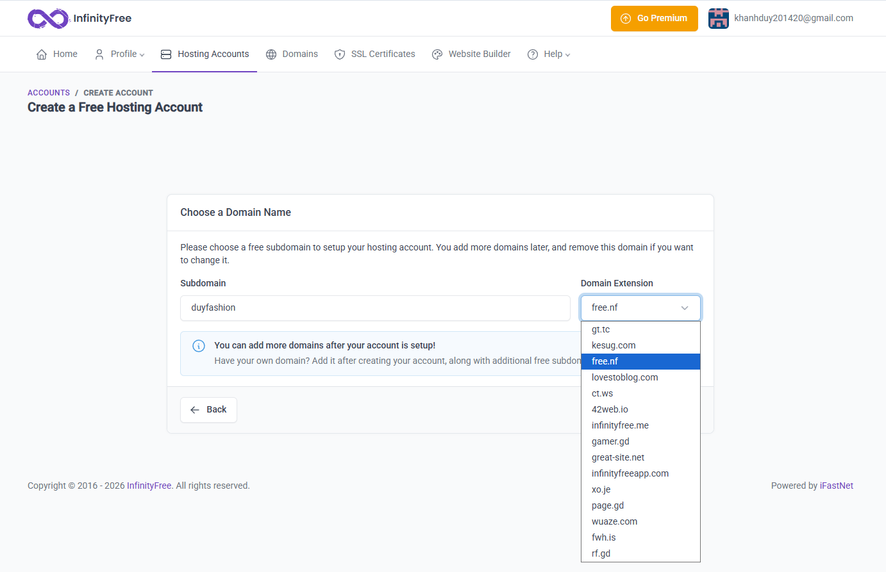
Xác nhận tên miền username, password và I Approve cho email rồi nhấn “create account”:
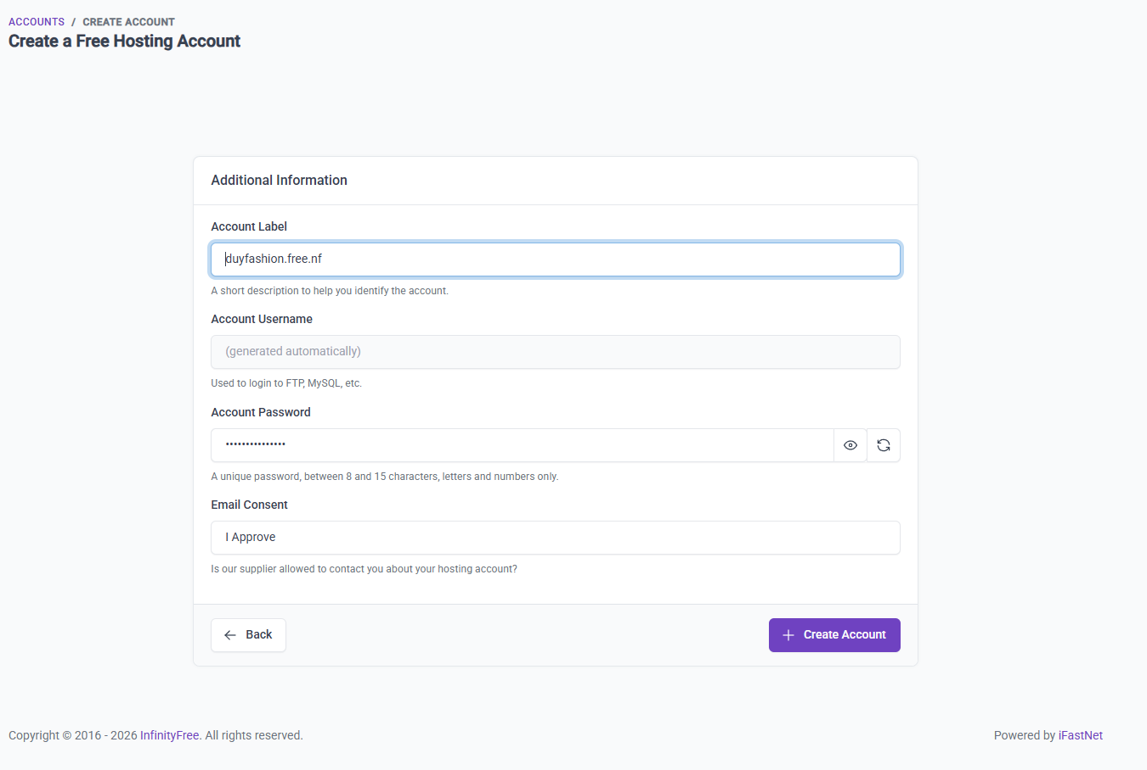

Sau khi chờ settup thì tạo ra được giao diện:
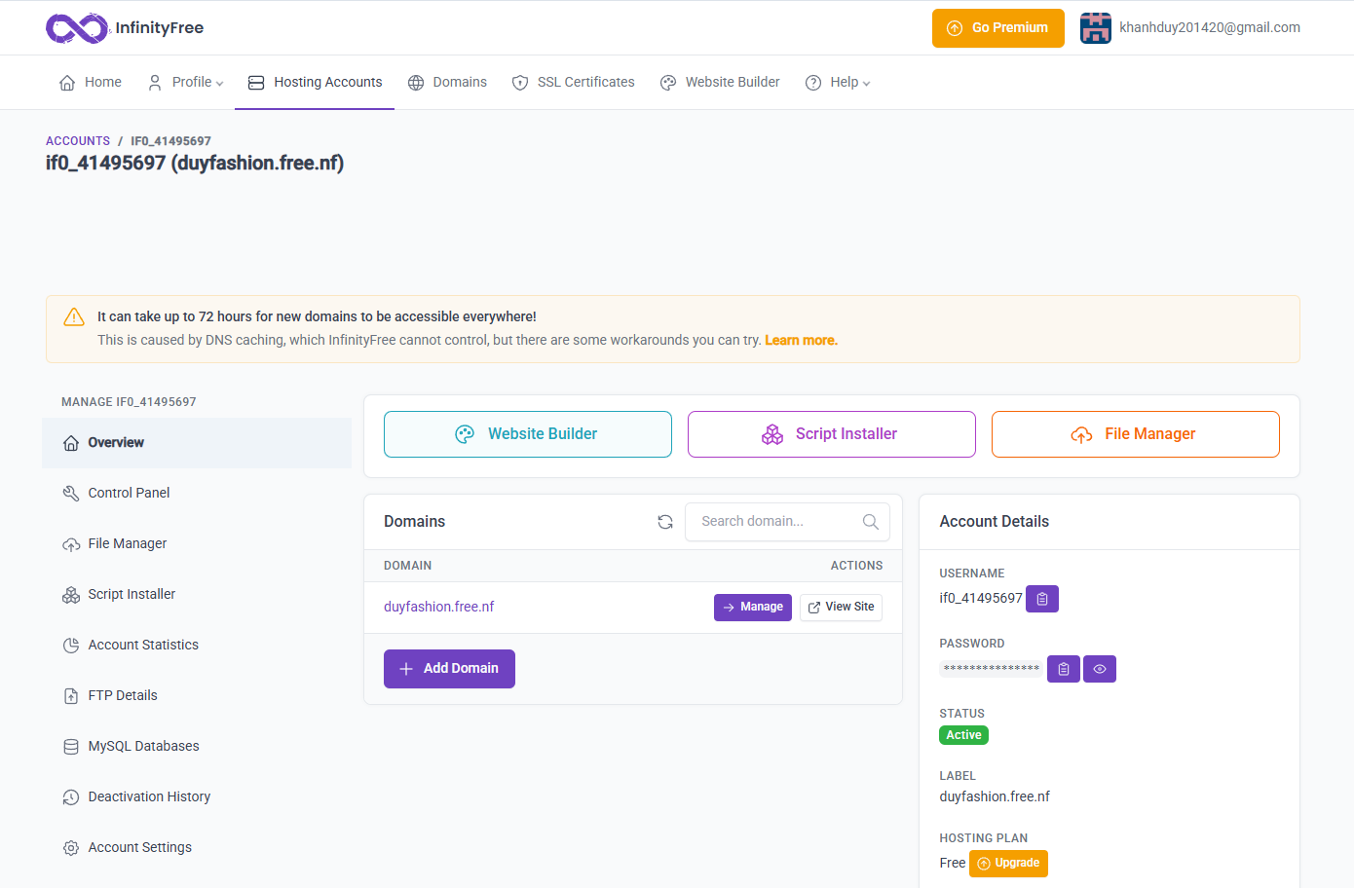
Sau đó chọn vào “Control Panel” ở cột bên trái hiện ra giao diện nhấn “I Approve”:
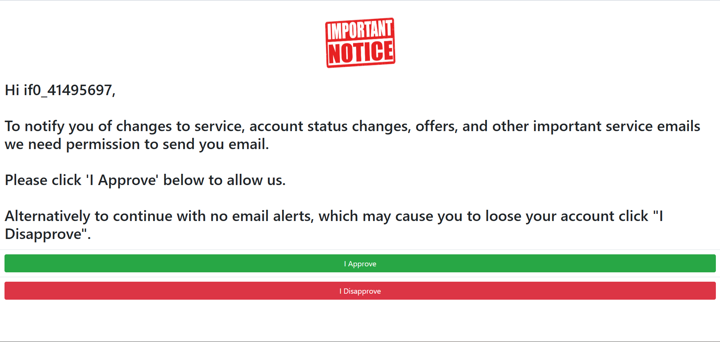

Ở dòng Databases chọn “MySQL Databases”:
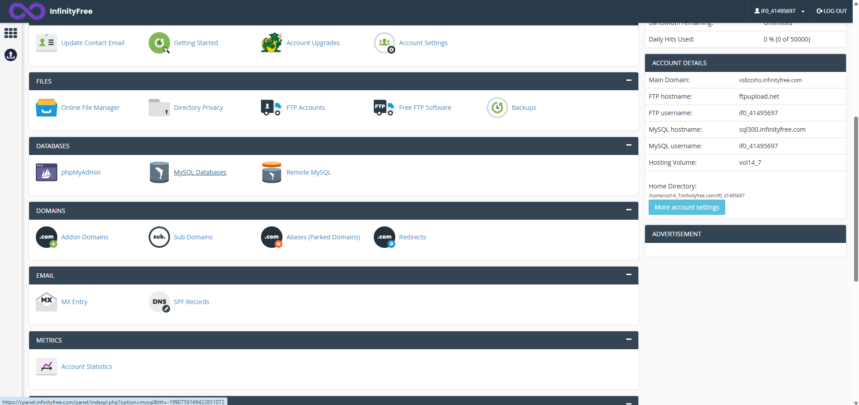

Đặt tên cho cơ sở dữ liệu(qlbh) sau đó lưu lại các trường “MySQL DB Name”, “MySQL User Name”, “MySQL Password (nằm ở Account Details ngoài trang chủ)”, “MySQL Host Name”:
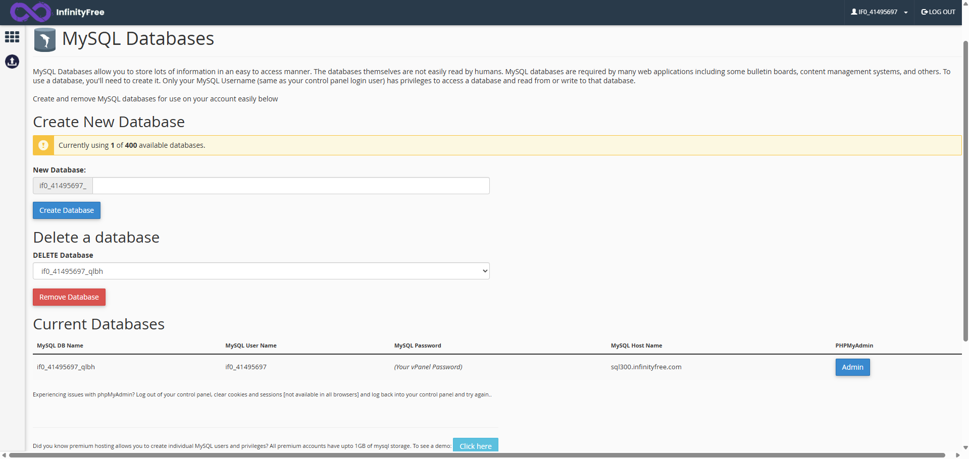

Mở file mKetnoi.php và thay đổi các thông tin "localhost","khanhduy","123456","qlbh” thành các trường trong ảnh trên và thêm dòng “mysqli_set_charset($conn, "utf8mb4");” để ép kiểu dữ liệu về UTF-8 :
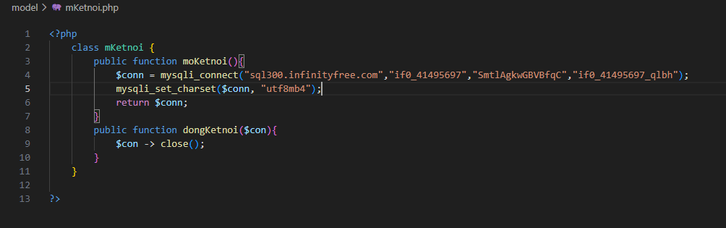

Nhấn vào admin chọn “nhập” sau đó chọn database qlbh.sql:
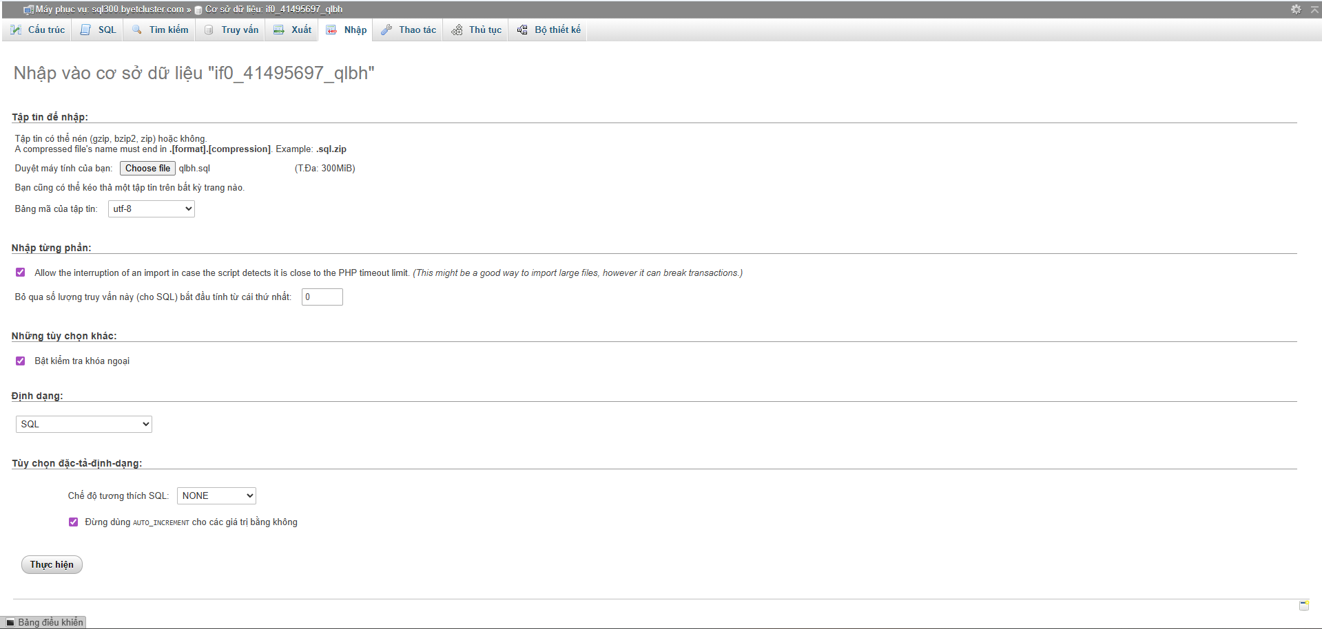

Nhập thành công sẽ thông báo như này:
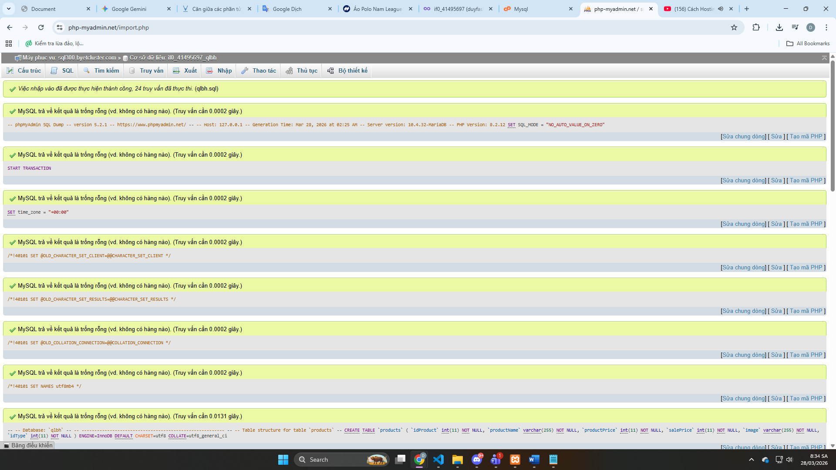

Cài đặt FileZilla để upload source code website lên host:
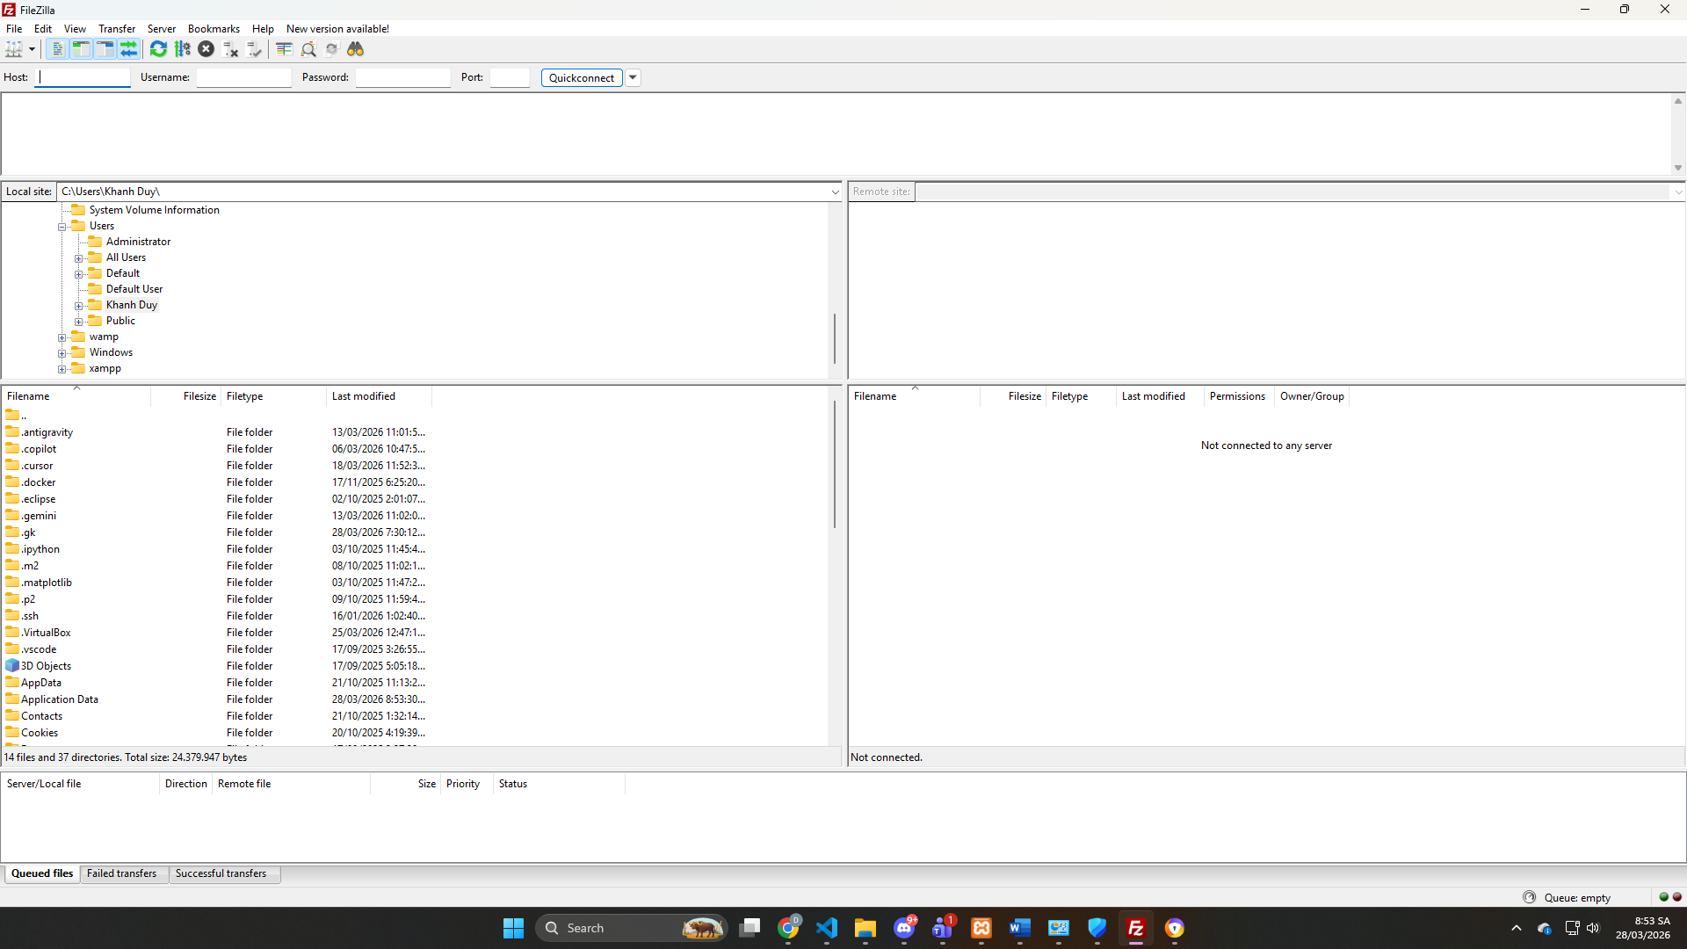

Quay lại trang Infinityfree truy cập vào “FTP Details” ghi lại trường username, password, host, port:
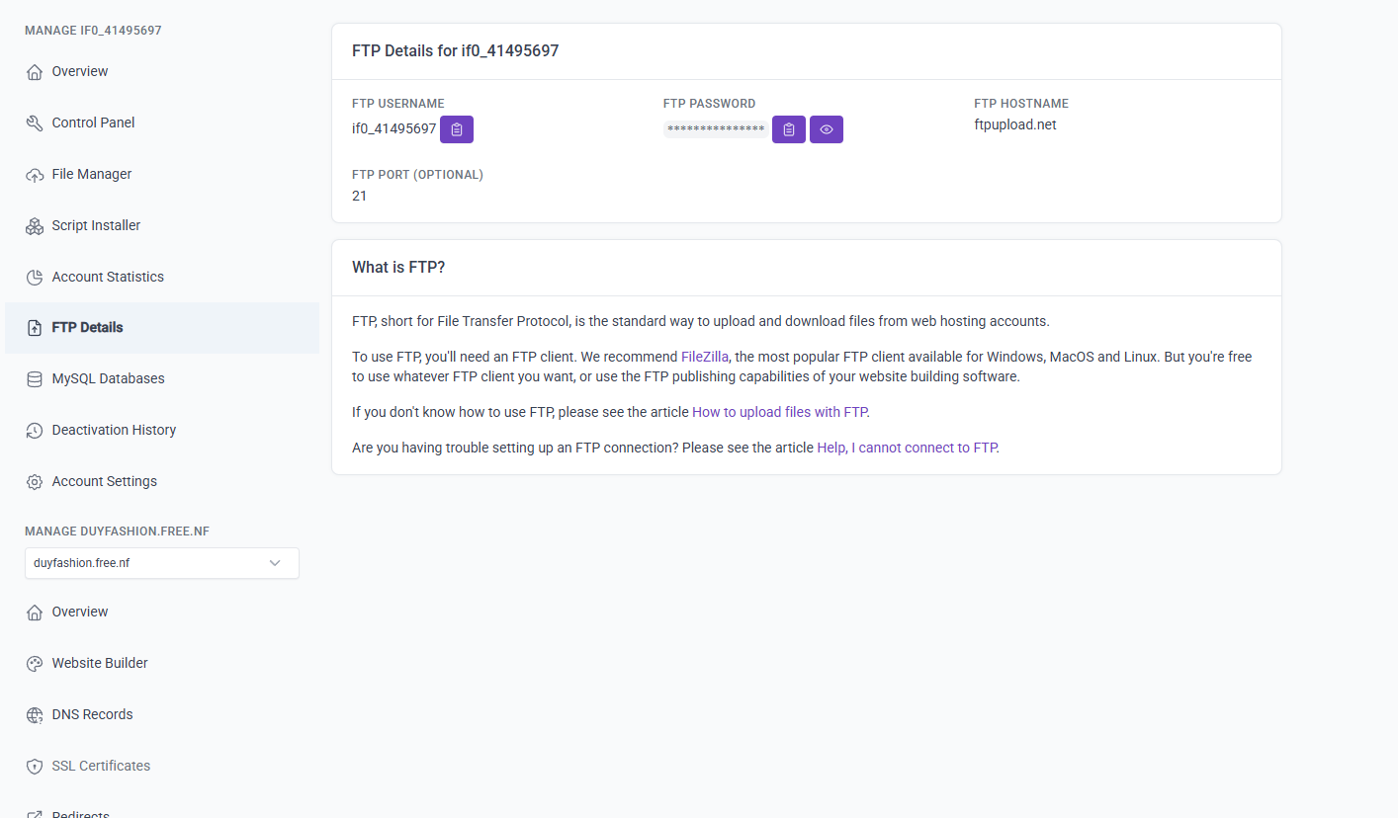

Điền các thông tin trên vào FileZilla rồi nhấn Quickconnect:
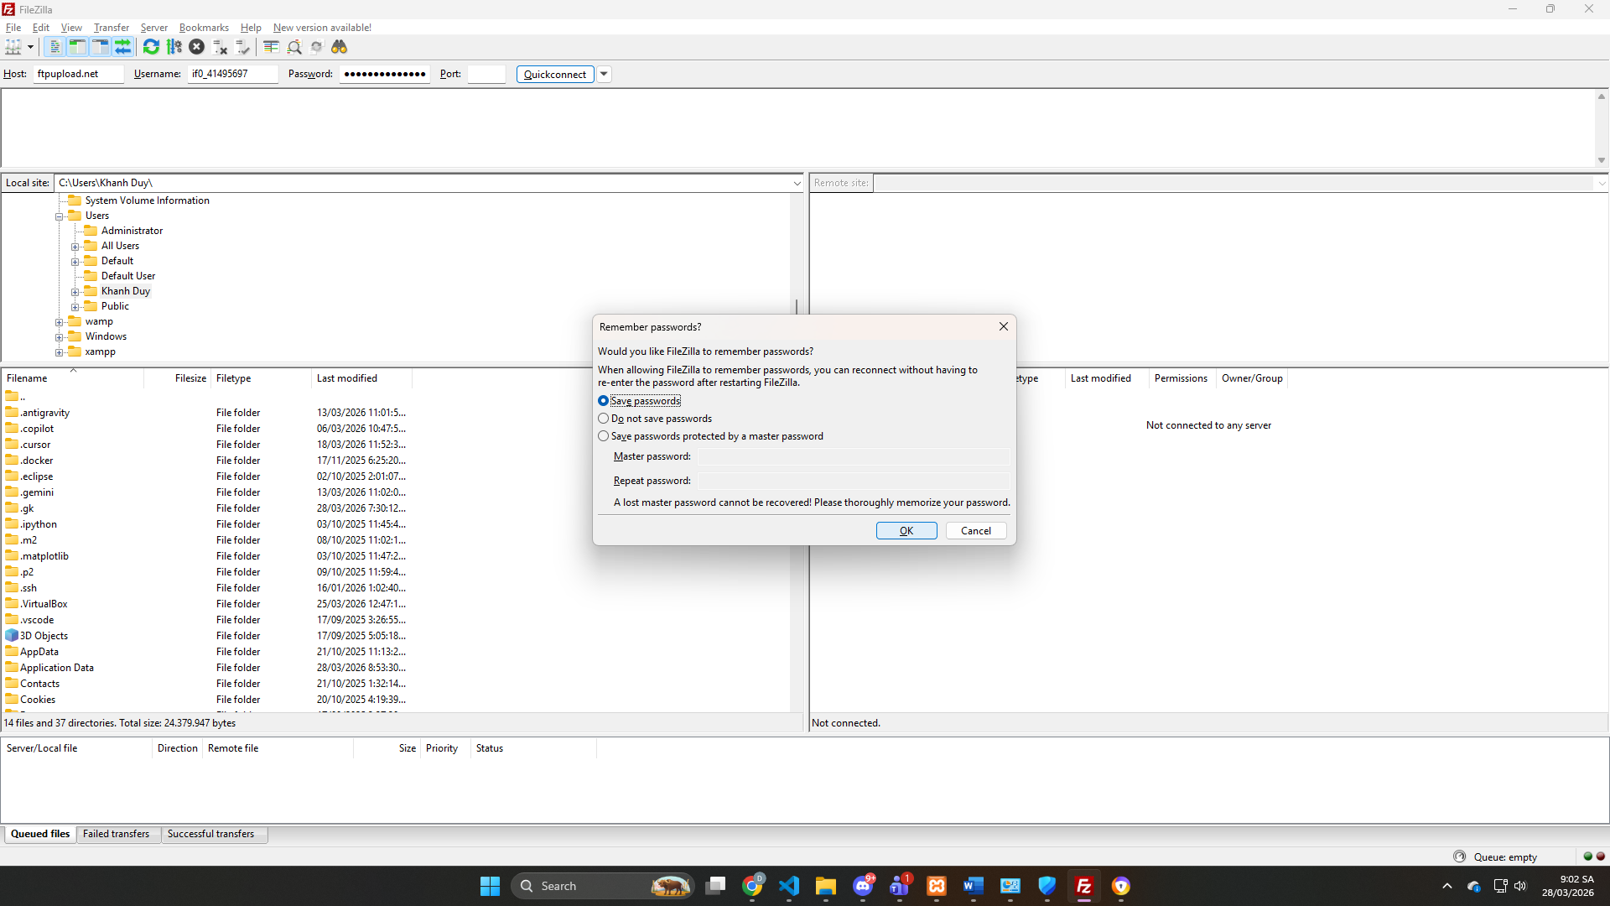

Hiện ra file htdocs là đã kết nối thành công:
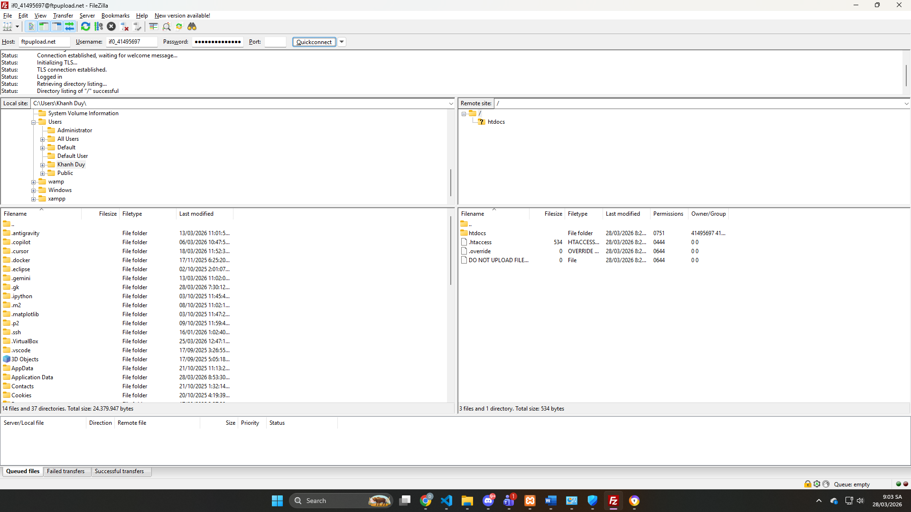

Xóa 2 thư mục mặc định trong htdocs:
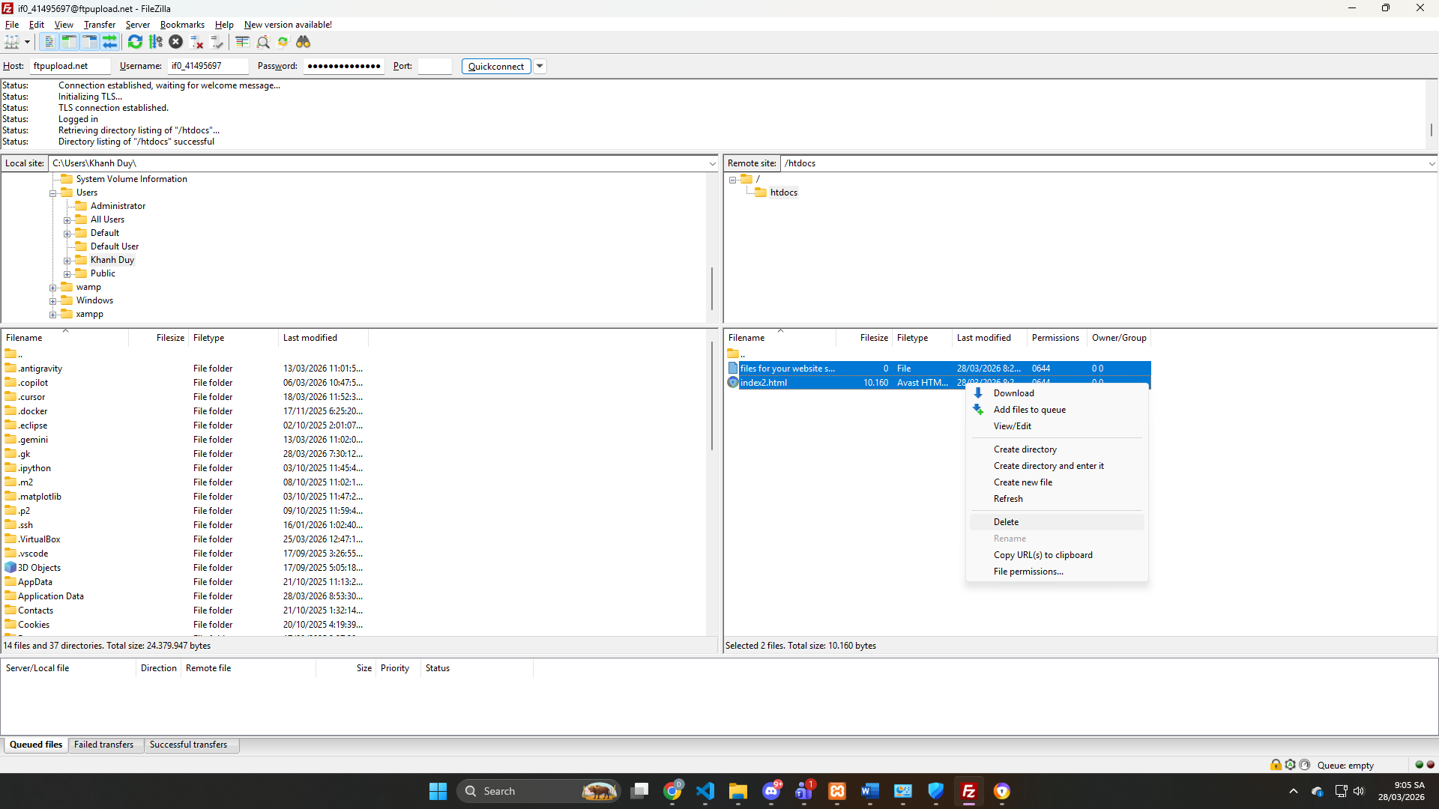

Truy cập đến địa chỉ lưu source code website:
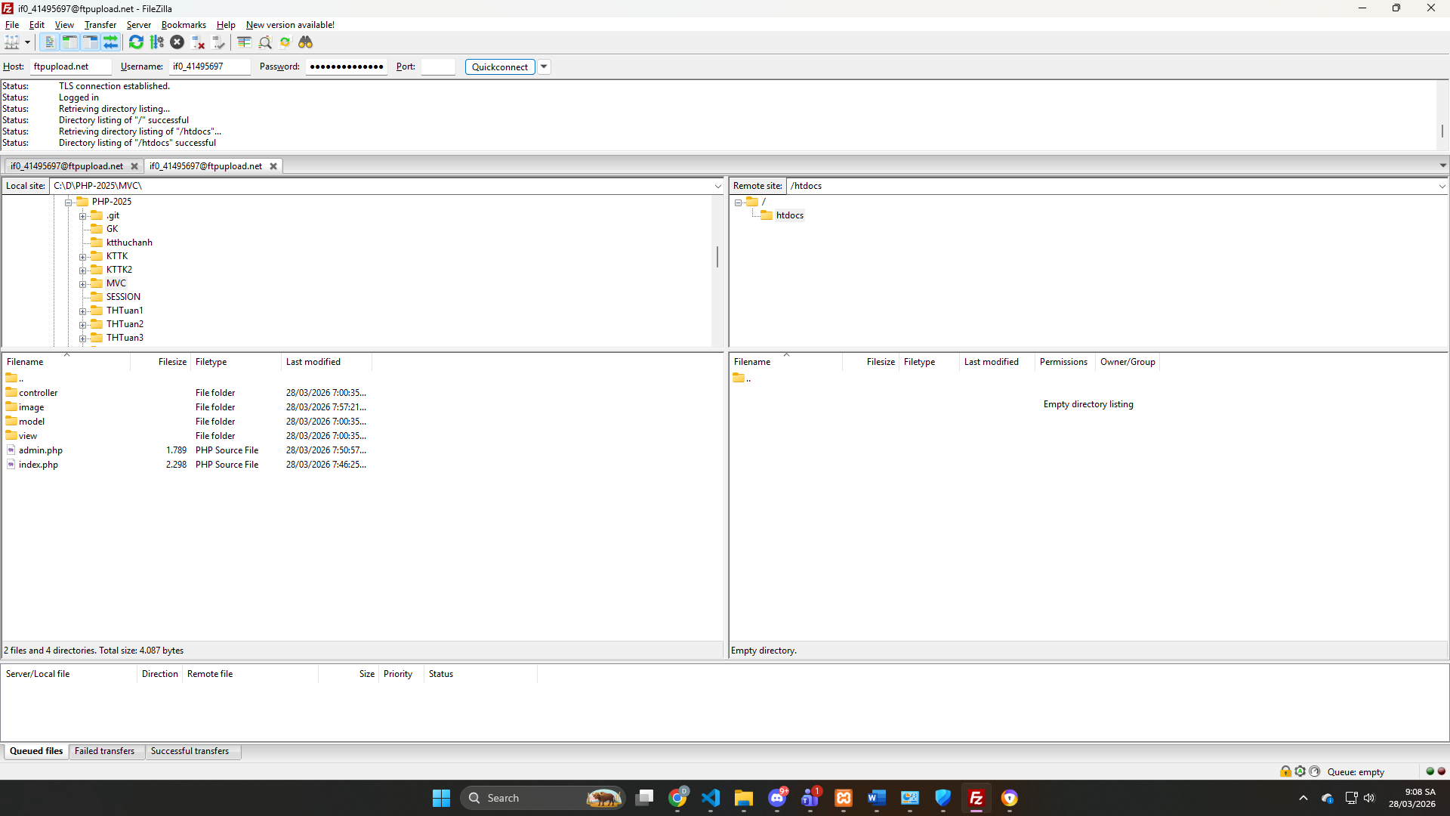

Kéo toàn bộ code chứa file index.php sang ô bên phải:
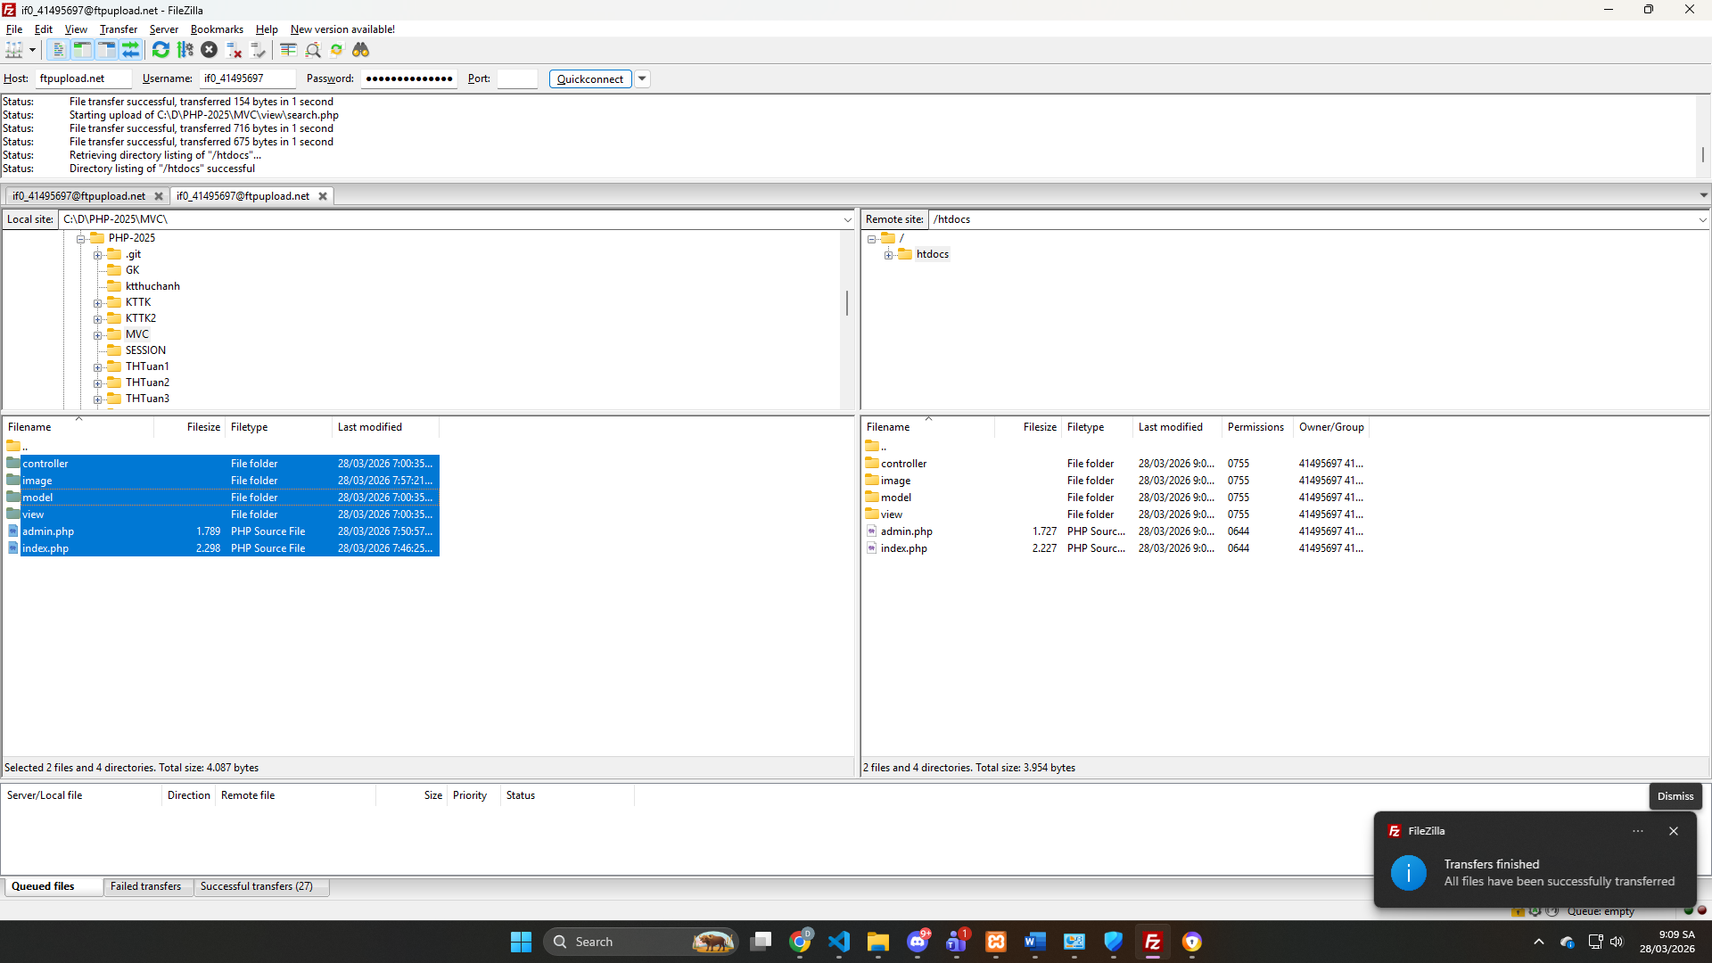

Sau khi kéo thành công thì truy cập đường link: https://duyfashion.free.nf/
hiện lên được giao diện, upload hosting thành công!

